v3.13.4-新增海外API直推的回推方式

一、背景
1. 名将传 X1 日本投放，页游的pc广告，前期已完成 PC 落地页适配、海外web游戏的数据监测，现需要进行游戏内的注册、付费等行为回推给谷歌等媒体。
2.当前在公司+媒体层级配置的资产 id，需改为项目+媒体才能满足更多游戏同时投放。

二、目标
新增海外API直推的回推方式，发行自助使用落地页回推和web 游戏的转化回推配置。

三、需求清单
编号 | 模块 | 需求 | 优先级
1 | 推广 | 海外项目支持回推配置 | P1
2 |  | 媒体绑定像素代码 | P1
3 |  | 可配置 web 端的回推规则 | P1
4 |  | 事件可选择魔方事件的归因结果表 | P1
5 |  | web 端可按目标录入转化 ID | P1
6 | 落地页 | 落地页绑定账户 ID | P1
 |  | 落地页增加应用类型字段，只有 web 端才绑定账户和校验转化 ID
7 |  | 创建落地页时校验像素代码、转化 ID | P2

四、开发说明
编号 | 模块 | 功能 | 原型 | 开发说明
1 | 推广 | 按项目类型和媒体类型，展示海外的媒体管理、回推设置 | - | 角色权限不变
2 |  | 增中 web 端的回推配置
3 |  | 媒体表中新增落地页资产ID 字段，支持增删改查，创建落地页时校验 | - | 用户手册引导
4 | 回推设置 | 【回推设置】修改海外回推方式：API直推/AF回推，创建落地页时校验 | - | 1.回推目标  API直推：注册，付费  AF 回推：无目标设置  注：激活和其它目标暂无业务需求  2. 默认项  项目类型=手游： AF 回推  项目类型=页游：API直推
5 |  | 【目标设置】需填写目标的转化 ID、事件、自定义规则 | - | 自定义功能可暂时隐藏
6 | 落地页 | 增加该媒体的账户 ID 选择，单选，必选 | - | 已授权可用的账户
7 | 数据 | 选择事件

五、原型
页面 | 功能 | 页面
回推配置 | 1.密钥设置  - 编辑增加密钥设置，支持配置转化ID  - 权限：支持优化师、优化师主管、系统运营、超管编辑，其他角色不支持  2.落地页pixel  - 编辑增加pixel设置，支持配置pixel  - 修改：修改后历史落地页不变，新落地页使用新的pixel  - 权限：支持优化师、优化师主管、系统运营、超管编辑，其他角色不支持  3.注册、付费事件回推  - 原有规则适用  - 权限不变，仅开放给超管  4.回推配置中的数据需要兼容，支持统计回推数据 | 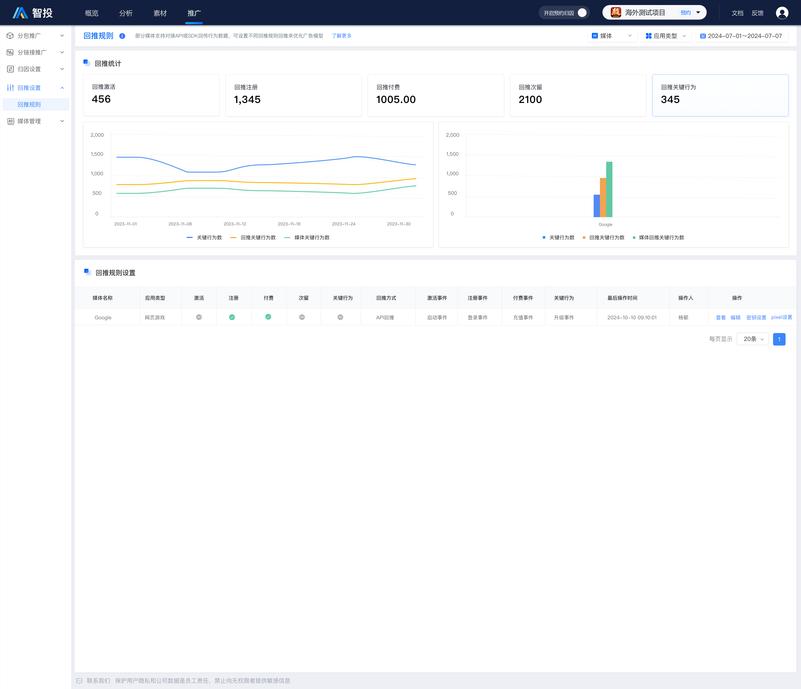  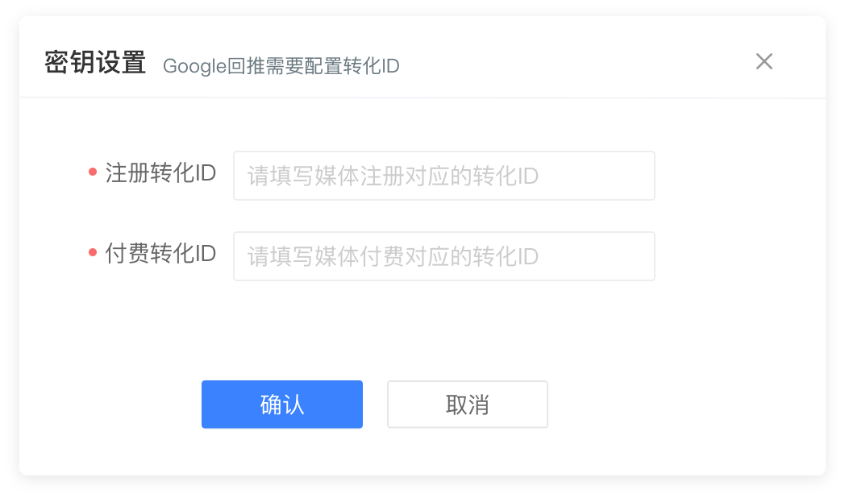  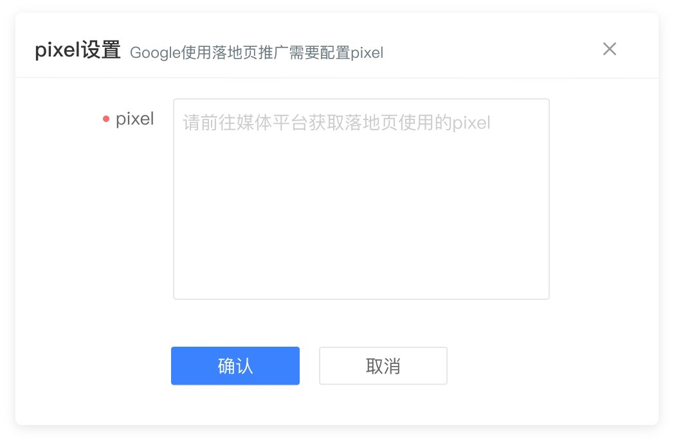  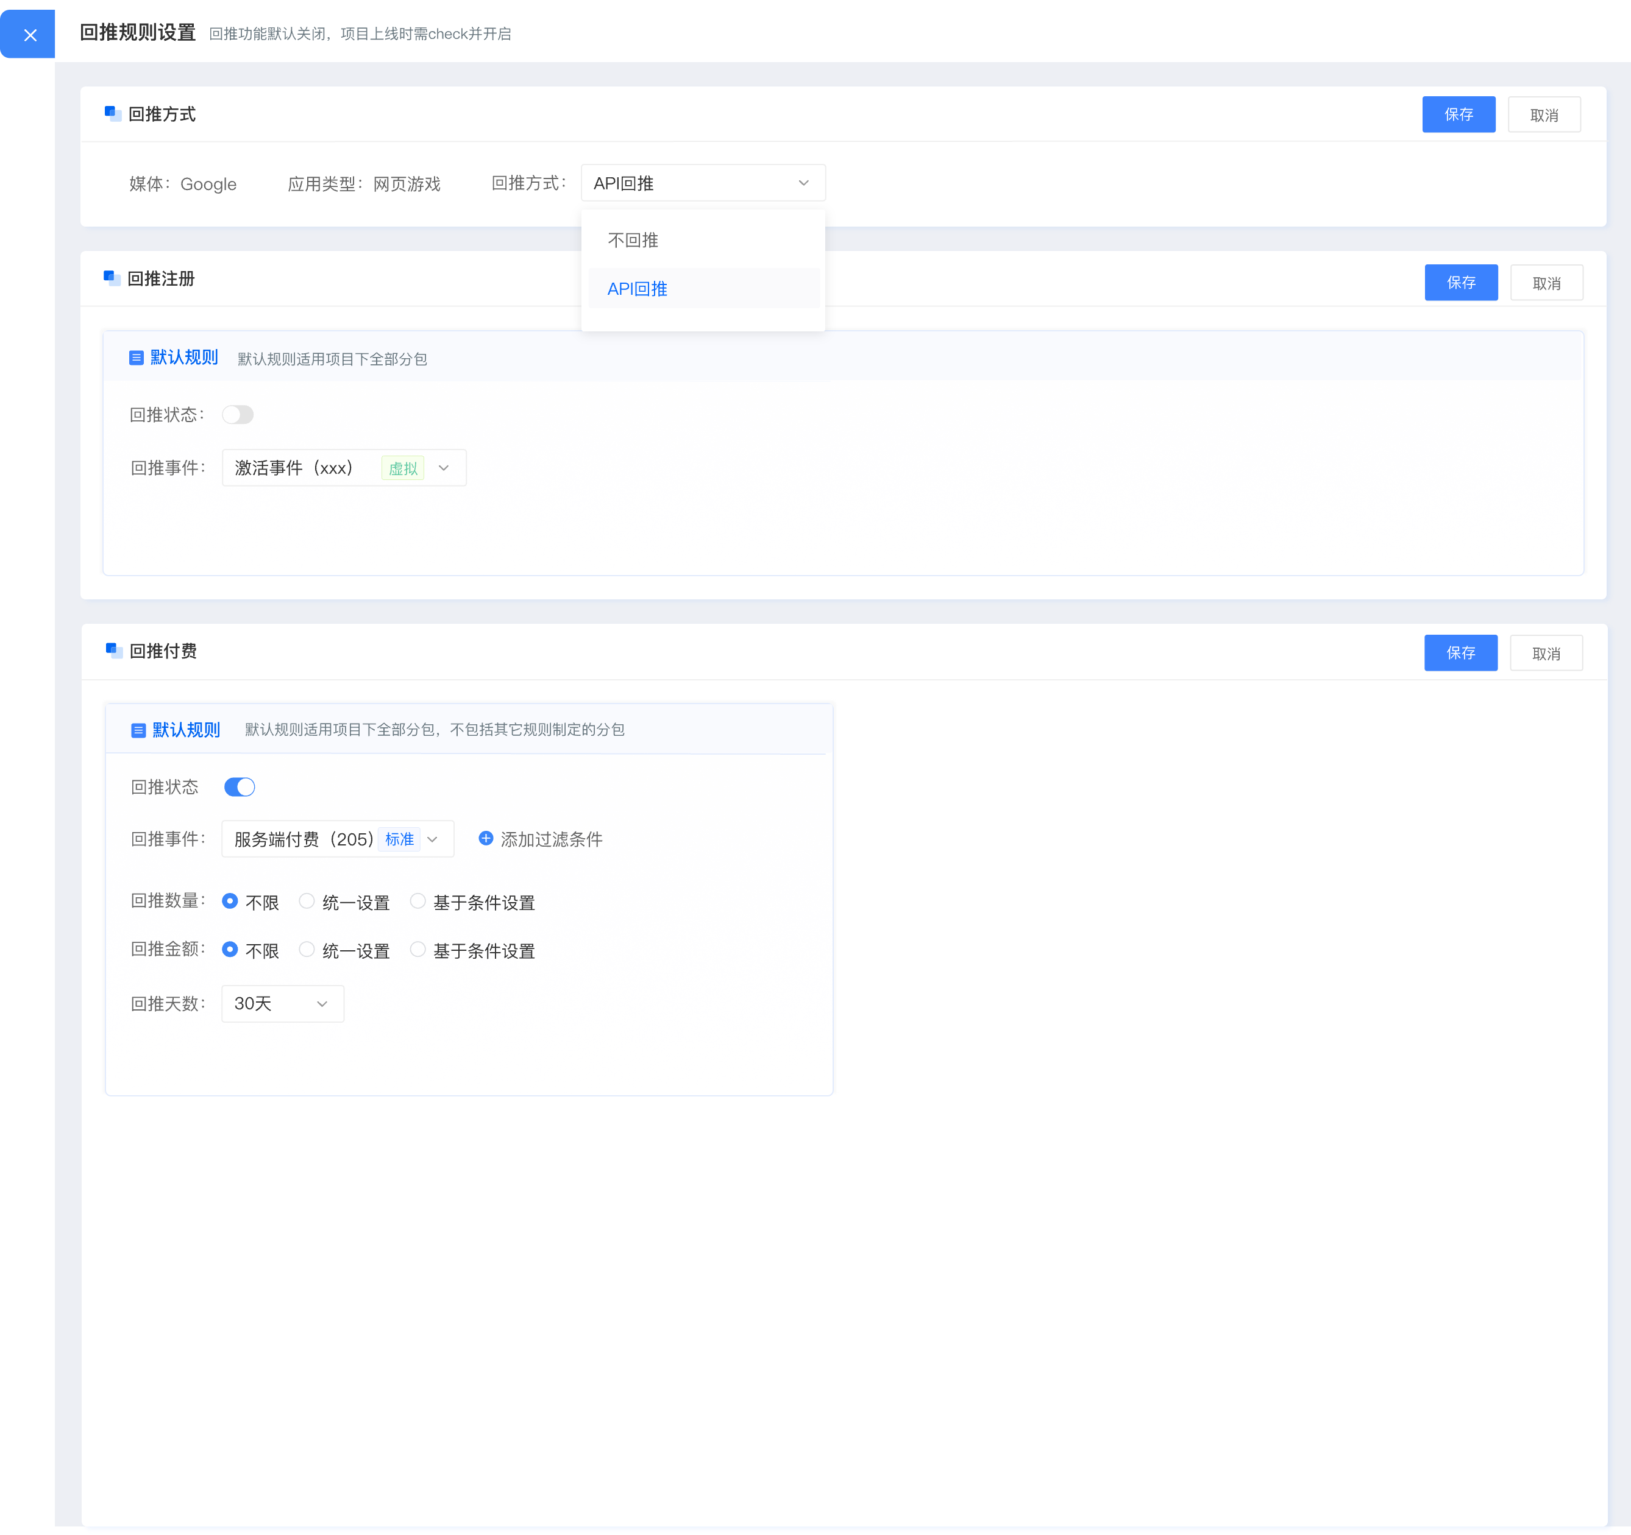
落地页管理 | 1.添加落地页  - 落地页pixel校验：选择Google时，需要校验网页游戏回推配置中是否填写pixel，未填写时报错，无法进行落地页保存  - 渠道选择Google、tiktok、Facebook时需要选择账户；twitter时账户选项隐藏，无需绑定账户  --账户：单选、必选  --历史落地页处理：为空，编辑时需要绑定账户  2.落地页列表  - 增加账户展示一列，未绑定的展示- | 